FO Demo site:

1] Erreur lors de l’ajout d’une carte bancaire – Double message contradictoire et échec API [Corrigé et Fermé]
Étapes pour reproduire :
- Ouvrir la fenêtre d’ajout d’une carte bancaire.
- Renseigner le numéro de carte et la date d’expiration
- CVL est désactivé
- Cliquez sur “Ajouter”.
Résultat actuel :
- Deux messages apparaissent de manière contradictoire :
  - ✅ "Your card has been added successfully"
  - ❌ "An error occurred, please try again!"
- Dans la console navigateur :
Uncaught InvalidStateError: Failed to read the 'responseText' property from 'XMLHttpRequest': The value is only accessible if the object's 'responseType' is '' or 'text' (was 'arraybuffer').
at XMLHttpRequest.<anonymous> (event.js:61:97)
Priorité : Haute Type : Fonctionnel / Technique
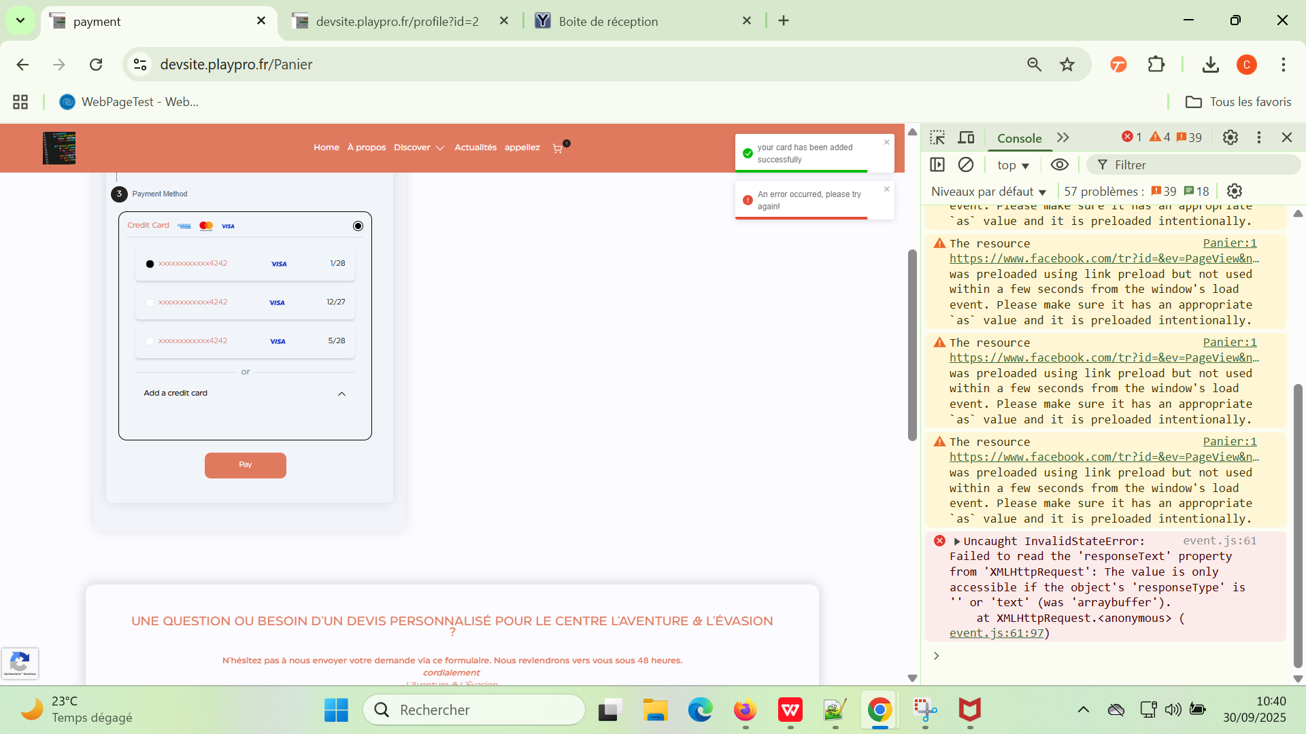
DEV Back Office:

Module : Politique de facturation [Corrigé et Fermé]
Description: Lorsque je modifie un paramètre quelconque lié à l'établissement (par exemple, le code, le nom, ou tout autre paramètre de configuration), la numérotation des factures se dérègle ou ne se met pas à jour correctement.

Résultat attendu: la numérotation des factures se met à jour correctement.
Type: Fonctionnalité
Priorité: Haute
Aarester

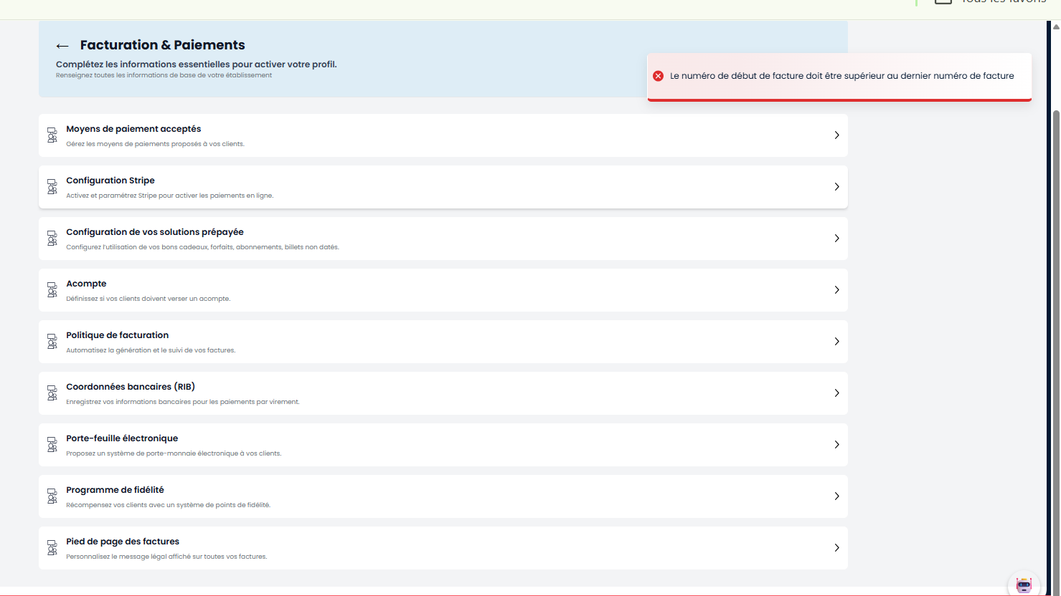
Module: Téléchargement image produit Resto et foods sur le Back-Office [Corrigé et Fermé]
Description : L’image d’un produit food ne s’affiche pas et le problème devient probablement de la taille de l'image, qui doit être réduite pour respecter la limite autorisée du site. Je ne peux pas télécharger pour le moment une image pour La liste “Entrées” produit “Le Végétarien”.
Résultat attendu: Je dois télécharger l’image de produit food avec la taille correcte et l’image doit être affichée sur le site pour chaque produit.
Type: Fonctionnalité
Priorité: Haute
Quand tu fais un test ne dit pas probablmnt test avec des img different taille pour donnee le resultat
R
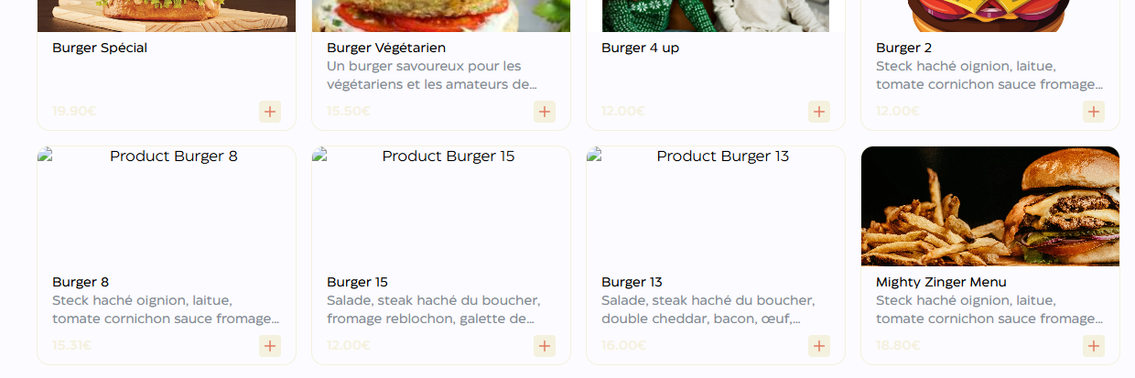

Sur le Back-Office, lorsque je passe à une commande [Circuit Paintball, , Booking, VR, Tickets] pour le modifier.
Scénario: je clique sur une activité Paintball “laser tag (plusieurs durées)” par exemple et je télécharge une nouvelle image, Lorsque je valide , je reçois 2 images en section de modification.
un cache ou un bug d'interface peut provoquer l'affichage en double lors de modification d’image en Circuit Activité.
Résultat attendu: Sur Le bo , on doit charger une seule image pour la création et la modification
Type: Fonctionnalité
Priorité: Haute

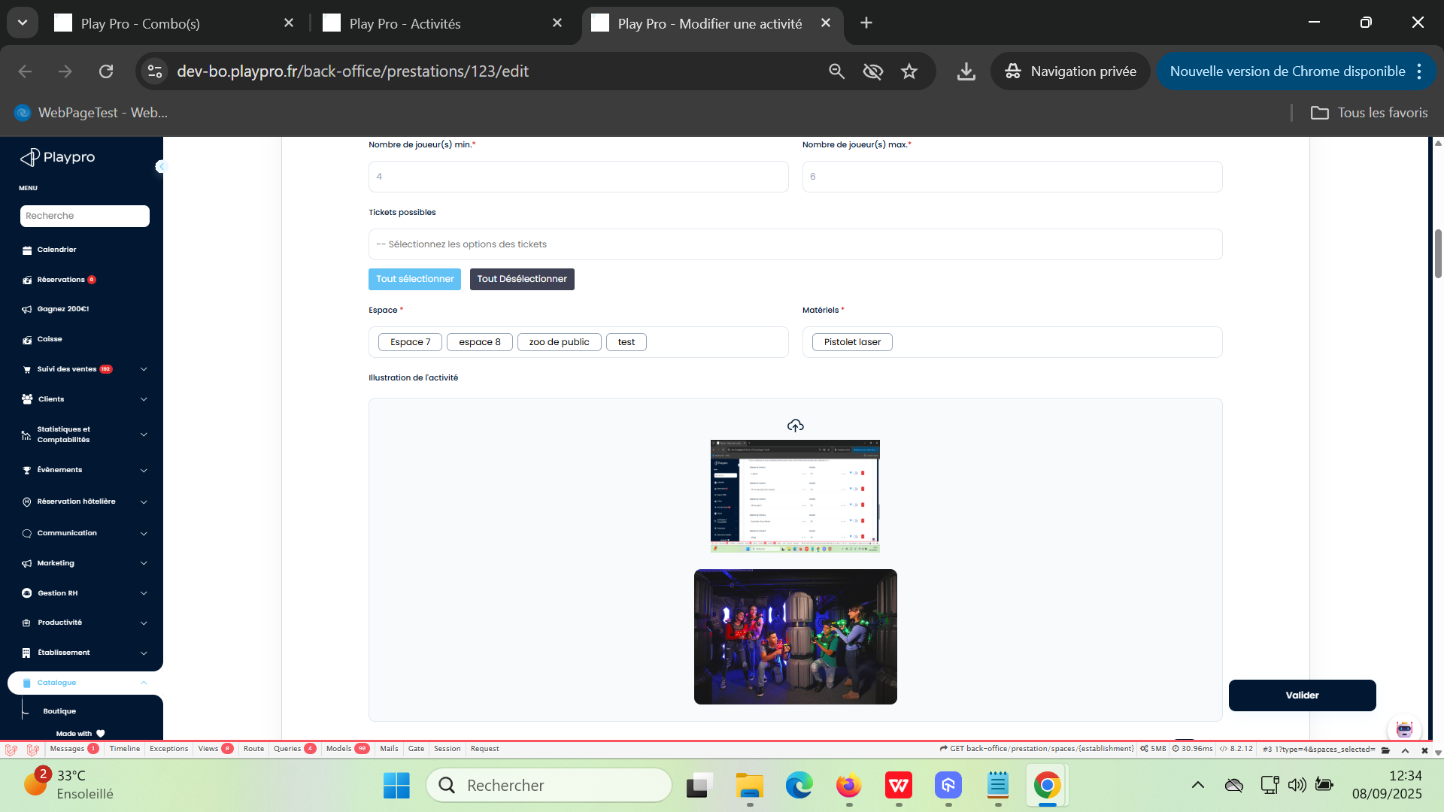
Module: Création et Modification produit catalogue

Description: Sur Le BO démo, si le champ "sous-catégorie" est obligatoire, alors lors de la création ou modification, une erreur de validation doit apparaître si aucune sous-catégorie n’est sélectionnée ou si la valeur est nulle.

Je crée et je modifie un produit avec sous-catégories : un champ obligatoire et ne prend pas une valeur, il prend comme valeur nulle.

En plus , je crée un produit et le prix de vente vide, la page load et je reste en page de création sans aucune validation sur le prix de vente.

Résultat attendu: Champ sous-catégories* et Prix de vente TTC* sont 2 champs obligatoires et doivent être validés par des messages de validation.

Type: Fonctionnalité

Priorité: Moyenne
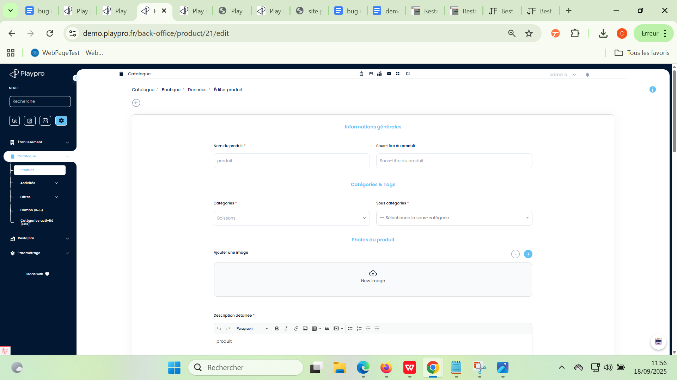

Front Dev:
1] Message des horaires vides en Réservation activité sur le site : Traduction Mot “Aujourd'hui” reste affichée. [Corrigé et Fermé]
Type: Fonctionnalité Priorité: Moyenne
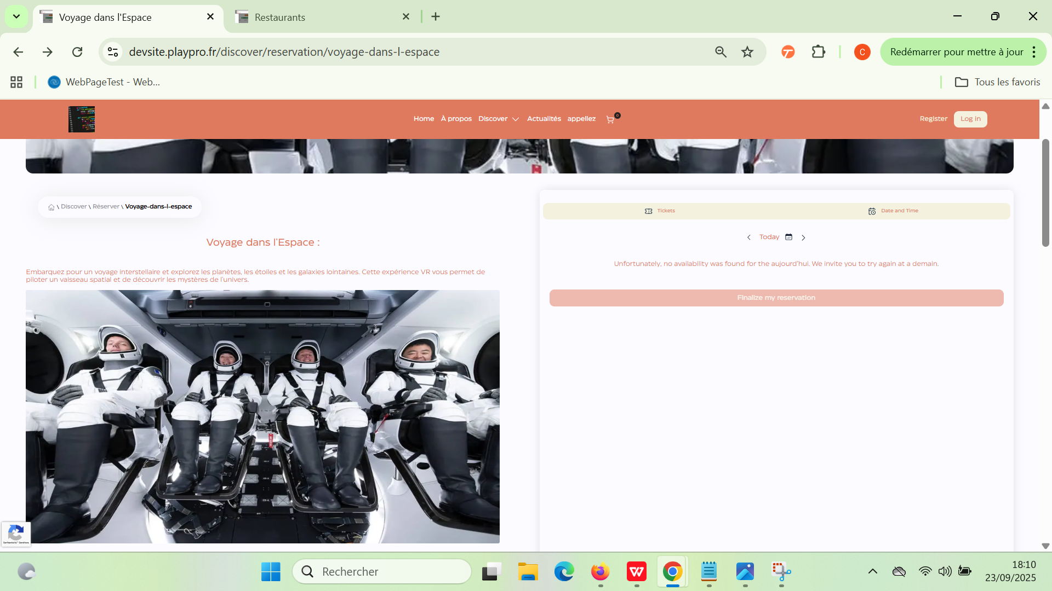

1] Je mets la date du jour dans le titre d'événement. [Corrigé et Fermé]
L’intégration de date jour dans le titre d'événement est mal formée:
“198#F 098#:2F 2025 ajouté
‘au panier avec succes” .La mention "198#F 098#:2F 2025" semble indiquer que des caractères spéciaux ou un encodage incorrect est utilisé.
Résultat attendu: Le Texte alerte doit être correcte et bien formée dans l’alerte
Type: Fonctionnalité Priorité: Haute
